La collection DEFY CLASSIC
est à présent disponible dans les points de vente du monde entier

Forte du succès remporté lors son lancement à Baselworld 2018, la collection haute performance DEFY CLASSIC, habillée d’une élégance raffinée et sportive, fait son entrée dans les boutiques ZENITH et chez les détaillants de la maison.

Point d’entrée de l’univers contemporain de la collection DEFY, la nouvelle DEFY CLASSIC propulse l’inspiration urbaine dans une nouvelle dimension. Conçue pour les citadins épris de style, la DEFY CLASSIC à boîtier ultra léger en titane et cadran squelette en forme d’étoile offre une vue fascinante sur un mouvement fiable et précis de manufacture ZENITH, basé sur le calibre automatique Elite 670. Noirci, architecturé et surmonté d’un disque ajouré de la date, il est doté d’une fréquence de 4 Hz et d’une réserve de marche de plus de 50 heures. Clin d’œil aux origines légendaires de la collection, la minuterie reprend avec exactitude le bleu profond de l’illustre El Primero de 1969.
Le choix d’un cadran plein séduira également ceux qui préfèrent une sobriété intemporelle. La DEFY CLASSIC conjugue subtilement raffinement technique et fiabilité absolue.

Présentée sur un bracelet métallique intégré à maillons souples, une version en caoutchouc revêtue de cuir alligator ou bien en caoutchouc, la ligne s’adapte à toutes les situations de la vie active contemporaine.

ZENITH : l’horlogerie suisse du futur
Depuis 1865, l’authenticité, l’audace et la passion n’ont cessé de guider Zenith dans sa quête de repousser les limites de l’excellence, de la précision et de l’innovation. Fondée au Locle par l’horloger visionnaire Georges Favre-Jacot, Zenith a rapidement été reconnue pour la précision de ses chronomètres : elle a été récompensée par 2’333 prix de chronométrie en un siècle et demi d'existence, un record absolu. Depuis que le légendaire calibre El Primero, qui assure la mesure des temps courts au 1/10e de seconde, l’a rendue célèbre, la Manufacture a développé plus de 600 variantes de mouvements. Aujourd’hui, Zenith offre de nouvelles perspectives fascinantes à la mesure du temps, dont l’affichage du 1/100e de seconde avec le Defy El Primero 21, et donne une dimension totalement novatrice à la mécanique de précision à travers la montre la plus précise au monde, incarnée par la Defy Lab du XXIe siècle. Stimulée par des liens nouvellement renforcés avec la tradition de dynamisme et d’avant-gardisme dont elle est fière, Zenith dessine son avenir… et l’avenir de l’horlogerie suisse.

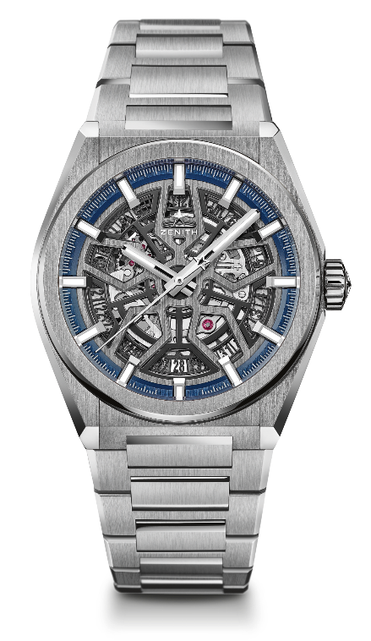
DEFY CLASSIC
DÉTAILS TECHNIQUES

Référence : 95.9000.670/78.M9000

KEY POINTS
Nouveau mouvement Élite squeletté
Nouveau boîtier 41-MM en titane brossé
Ancre et roue d’échappement en silicium

MOUVEMENT
Elite 670 SK, Automatique
Calibre : 11 ½``` (Diamètre : 25.60mm)
Épaisseur du mouvement : 3.88mm
Composants : 187
Rubis : 27
Fréquence : 28800 alt/h (4 Hz)
Réserve de marche : 48 heures min
Finitions : masse oscillante étoilée satinée

FONCTIONS
Heures et minutes au centre
Aiguille de seconde centrale
Indication de la date à 6 heures

BOÎTIER, CADRAN ET AIGUILLES
Diamètre : 41mm
Ouverture diamètre : 32.5mm
Épaisseur : 10.75mm
Verre : Verre saphir bombé traité antireflet sur ses deux faces
Fond : Verre saphir transparent
Matériau : Titane brossé
Étanchéité : 10 ATM
Cadran : Squelettisé
Index des heures : Rhodiés, facettés et recouverts de SuperLuminova SLN C1
Aiguilles : Rhodiées, facettées et recouvertes de SuperLuminova SLN C1

BRACELET ET BOUCLE
Bracelet : Référence : 27.95.9000.670
Désignation : Bracelet en titane
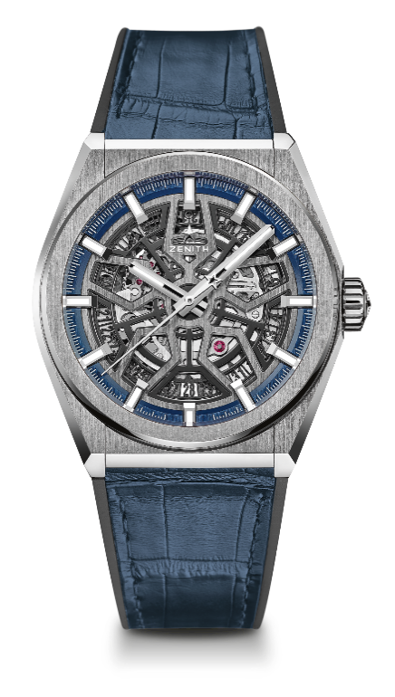
DEFY CLASSIC
DÉTAILS TECHNIQUES

Référence : 95.9000.670/78.R584

KEY POINTS
Nouveau mouvement Élite squeletté
Nouveau boîtier 41-MM en titane brossé
Ancre et roue d’échappement en silicium

MOUVEMENT
Elite 670 SK, Automatique
Calibre : 11 ½``` (Diamètre : 25.60mm)
Épaisseur du mouvement : 3.88mm
Composants : 187
Rubis : 27
Fréquence : 28800 alt/h (4 Hz)
Réserve de marche : 48 heures min
Finitions : masse oscillante étoilée satinée

FONCTIONS
Heures et minutes au centre
Aiguille de seconde centrale
Indication de la date à 6 heures

BOÎTIER, CADRAN ET AIGUILLES
Diamètre : 41mm
Ouverture diamètre : 32.5mm
Épaisseur : 10.75mm
Verre : Verre saphir bombé traité antireflet sur ses deux faces
Fond : Verre saphir transparent
Matériau : Titane brossé
Étanchéité : 10 ATM
Cadran : Squelettisé
Index des heures : Rhodiés, facettés et recouverts de SuperLuminova SLN C1
Aiguilles : Rhodiées, facettées et recouvertes de SuperLuminova SLN C1

BRACELET ET BOUCLE
Bracelet : Référence : 27.00.2218.584
Désignation : Caoutchouc noir recouvert de cuir d’alligator
Boucles : Référence : 27.95.0018.930
Désignation : Double boucle déployante en titane

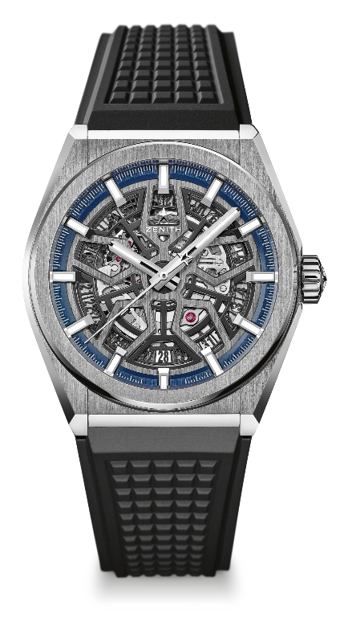
DEFY CLASSIC
DÉTAILS TECHNIQUES

Référence : 95.9000.670/78.R782

KEY POINTS
Nouveau mouvement Élite squeletté
Nouveau boîtier 41-MM en titane brossé
Ancre et roue d’échappement en silicium

MOUVEMENT
Elite 670 SK, Automatique
Calibre : 11 ½``` (Diamètre : 25.60mm)
Épaisseur du mouvement : 3.88mm
Composants : 187
Rubis : 27
Fréquence : 28800 alt/h (4 Hz)
Réserve de marche : 48 heures min
Finitions : masse oscillante étoilée satinée

FONCTIONS
Heures et minutes au centre
Aiguille de seconde centrale
Indication de la date à 6 heures

BOÎTIER, CADRAN ET AIGUILLES
Diamètre : 41mm
Ouverture diamètre : 32.5mm
Épaisseur : 10.75mm
Verre : Verre saphir bombé traité antireflet sur ses deux faces
Fond : Verre saphir transparent
Matériau : Titane brossé
Étanchéité : 10 ATM
Cadran : Squelettisé
Index des heures : Rhodiés, facettés et recouverts de SuperLuminova SLN C1
Aiguilles : Rhodiées, facettées et recouvertes de SuperLuminova SLN C1

BRACELET ET BOUCLE
Bracelet : Référence : 27.00.2218.782
Désignation : Caoutchouc noir
Boucles : Référence : 27.95.0018.930
Désignation : Double boucle déployante en titane

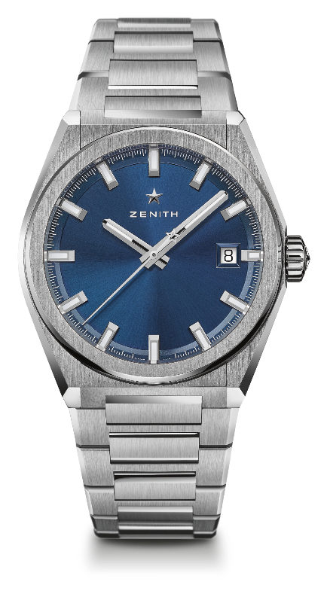
DEFY CLASSIC
DÉTAILS TECHNIQUES

Référence : 95.9000.670/51.M9000

KEY POINTS
Nouveau mouvement Élite squeletté
Nouveau boîtier 41-MM en titane brossé
Ancre et roue d’échappement en silicium

MOUVEMENT
Elite 670 SK, Automatique
Calibre : 11 ½``` (Diamètre : 25.60mm)
Épaisseur du mouvement : 3.88mm
Composants : 187
Rubis : 27
Fréquence : 28800 alt/h (4 Hz)
Réserve de marche : 48 heures min
Finitions : masse oscillante étoilée satinée

FONCTIONS
Heures et minutes au centre
Aiguille de seconde centrale
Indication de la date à 3 heures

BOÎTIER, CADRAN ET AIGUILLES
Diamètre : 41mm
Ouverture diamètre : 32.5mm
Épaisseur : 10.75mm
Verre : Verre saphir bombé traité antireflet sur ses deux faces
Fond : Verre saphir transparent
Matériau : Titane brossé
Étanchéité : 10 ATM
Cadran : Soleillé bleu
Index des heures : Rhodiés, facettés et recouverts de SuperLuminova SLN C1
Aiguilles : Rhodiées, facettées et recouvertes de SuperLuminova SLN C1

BRACELET ET BOUCLE
Bracelet : Référence : 27.95.9000.670
Désignation : Bracelet en titane

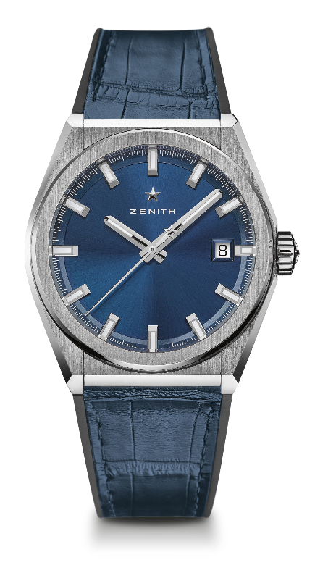
DEFY CLASSIC
DÉTAILS TECHNIQUES

Référence : 95.9000.670/51.R584

KEY POINTS
Nouveau mouvement Élite squeletté
Nouveau boîtier 41-MM en titane brossé
Ancre et roue d’échappement en silicium

MOUVEMENT
Elite 670 SK, Automatique
Calibre : 11 ½``` (Diamètre : 25.60mm)
Épaisseur du mouvement : 3.88mm
Composants : 187
Rubis : 27
Fréquence : 28800 alt/h (4 Hz)
Réserve de marche : 48 heures min
Finitions : masse oscillante étoilée satinée

FONCTIONS
Heures et minutes au centre
Aiguille de seconde centrale
Indication de la date à 3 heures

BOÎTIER, CADRAN ET AIGUILLES
Diamètre : 41mm
Ouverture diamètre : 32.5mm
Épaisseur : 10.75mm
Verre : Verre saphir bombé traité antireflet sur ses deux faces
Fond : Verre saphir transparent
Matériau : Titane brossé
Étanchéité : 10 ATM
Cadran : Soleillé bleu
Index des heures : Rhodiés, facettés et recouverts de SuperLuminova SLN C1
Aiguilles : Rhodiées, facettées et recouvertes de SuperLuminova SLN C1

BRACELET ET BOUCLE
Bracelet : Référence : 27.00.2218.584
Désignation : Caoutchouc noir recouvert de cuir d’alligator
Boucle : Référence : 27.95.0018.930
Désignation : Double boucle déployante en titane

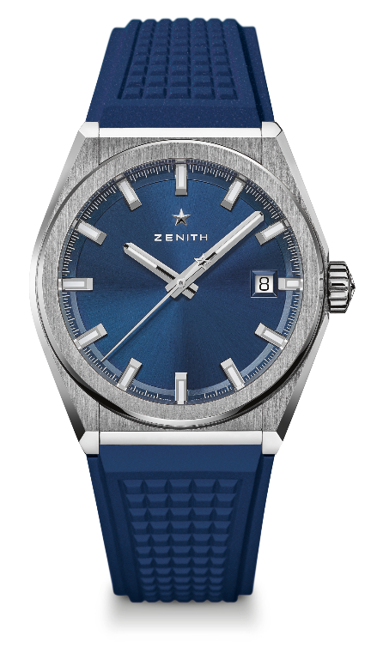
DEFY CLASSIC
DÉTAILS TECHNIQUES

Référence : 95.9000.670/51.R790

KEY POINTS
Nouveau mouvement Élite squeletté
Nouveau boîtier 41-MM en titane brossé
Ancre et roue d’échappement en silicium

MOUVEMENT
Elite 670 SK, Automatique
Calibre : 11 ½``` (Diamètre : 25.60mm)
Épaisseur du mouvement : 3.88mm
Composants : 187
Rubis : 27
Fréquence : 28800 alt/h (4 Hz)
Réserve de marche : 48 heures min
Finitions : masse oscillante étoilée satinée

FONCTIONS
Heures et minutes au centre
Aiguille de seconde centrale
Indication de la date à 3 heures

BOÎTIER, CADRAN ET AIGUILLES
Diamètre : 41mm
Ouverture diamètre : 32.5mm
Épaisseur : 10.75mm
Verre : Verre saphir bombé traité antireflet sur ses deux faces
Fond : Verre saphir transparent
Matériau : Titane brossé
Étanchéité : 10 ATM
Cadran : Soleillé bleu
Index des heures : Rhodiés, facettés et recouverts de SuperLuminova SLN C1
Aiguilles : Rhodiées, facettées et recouvertes de SuperLuminova SLN C1

BRACELET ET BOUCLE
Bracelet : Référence : 27.00.2218.790
Désignation : Caoutchouc bleu
Boucle : Référence : 27.95.0018.930
Désignation : Double boucle déployante en titane

